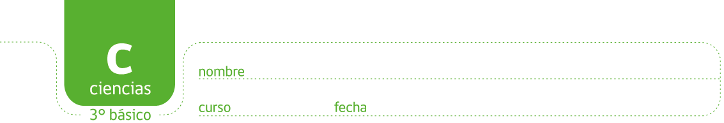

PAUTA ¡ LAS RICAS FASES DE LA LUNA !
¿Cuánto sabes de las fases de la luna? En esta actividad no solo aprenderás sobre ellas sino que ¡también las probarás!
Tu profesor (a) los asignará en grupos de dos y les entregará 8 galletas de chocolate rellenas con vainilla, un cuchillo y plato de plástico grande como los que se usan para los cumpleaños.
Abran las galletas para trabajar con la parte donde está la vainilla (la otra mitad se la pueden comer con la aprobación del profesor). Con el cuchillo, raspen la parte blanca para formar las cuatro fases de la luna que se muestra en el dibujo. Colóquenlas en el plato y rotulen la fase a la que corresponde la galleta.
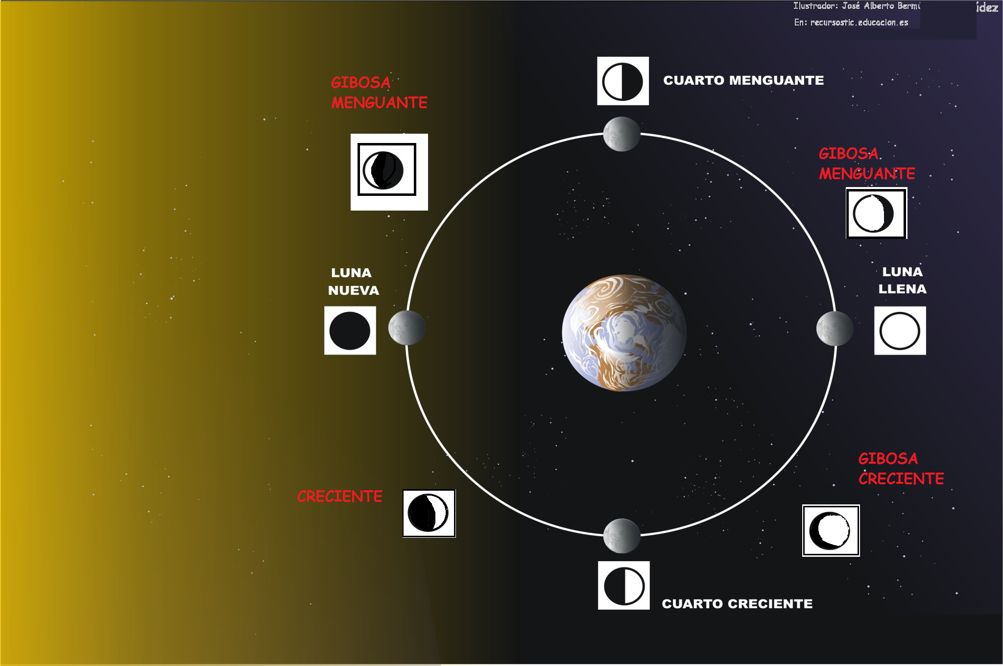Completen con las 4 galletas restantes las fases intermedias entre el cuarto menguante y la luna llena, ésta y el cuarto creciente y así sucesivamente.
Discutan entre ustedes y determinen qué criterios usaron para saber cómo se debía ver la luna.
Escriban aquí el razonamiento que usaron.
Respuesta abierta, guíe a los alumnos para que consideren el movimiento de la luna alrededor de la tierra y la posición del sol mirando la luna desde la Tierra. Deben considerar que la parte blanca de la galleta es la parte iluminada de la luna.
Observen el siguiente dibujo imaginando que ustedes están parados en la Tierra mirando la Luna. Según su propio modelo lunar hecho con las galletas escriban el nombre de las fases lunares 1 a 5 que aparecen en el dibujo.
Luna llena
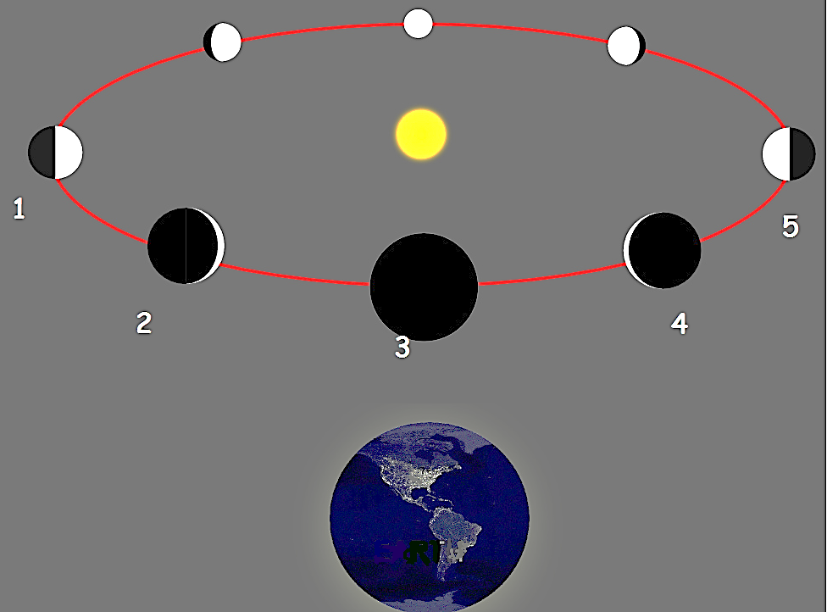
Cuarto creciente
Cuarto menguante

Creciente
Luna nueva
Gibosa creciente

Elaborado por: Carmen Salazar
Imagen adaptada con licencia creative commons

